**Характеристикаи автомобили сабукрави**

**тамгаи ВАЗ-2108**

Соли аввали барориш:1984-1994

Платформа: ВАЗ-2108

Намуди кузов: “хэтчбек”

Маълумоти умуми

|  |  |
| --- | --- |
| Намуна | ВАЗ 21-08 |
| Соли барориш | 1984-1994 |
| Кузов | Хетчбек |
| Дар ва чои нишаст | 3/5 |
| Хачми тачхизоти автомобил.кг | 900 |
| Хачми пурра.кг | 1325 |
| Суръати максимали км/с | 148 |
| Вакти суръат аз чои истод то 100км/с | 16,0 |

Андоза

|  |  |
| --- | --- |
| Дарози | 4006 |
| Бар | 1650 |
| Баланди | 1402 |
| Колесная база.мм | 2460 |
| Чархи пеш ваакиб.мм | 1400/1370 |
| Шуълаи равшани | 170 |

Мухаррик

|  |  |
| --- | --- |
| Тип | Бензини бо карбюратори |
| Чойгиршави | Дар пеш кундаланг |
| Хачми кори, куб.см | 1300 |
| Дарачаи фишурдашави | 9,9 |
| Шумора ва чойгиршавии силиндрхо | 4то дар катор |
| Диаметри силиндр | 76 |
| Гашти поршен | 71 |
| Шумораи клапанхо | 8 |
| Тавоноик.а. дар об/мин | 64/5600 |
| Моменти тобхурии максимали Нм дар об/мин | 94/3500 |

Трансмиссия

|  |  |
| --- | --- |
| Тип | Механикии 5-зинадор |
| Харакаткунанда | Дар чархи пеш |

Подвеска

|  |  |
| --- | --- |
| Пеш | Независимая, амортизационные стойки, треугольные поперечные рычаги, стабилизатор поперечной устойчивости |
| Акиб | Полузависимая, продольные взаимосвязанные рычаги, винтовые пружины, телескопические амортизаторы |
| Андозаи чарххо | 165/70 SR13 |

Тормоз

|  |  |
| --- | --- |
| Пеш | доирамонанд |
| Акиб | барабани |

Сарфисузишвори

|  |  |
| --- | --- |
| Городской цикл | 8,6 |
| Хачми баки сузишвори,л | 43 |

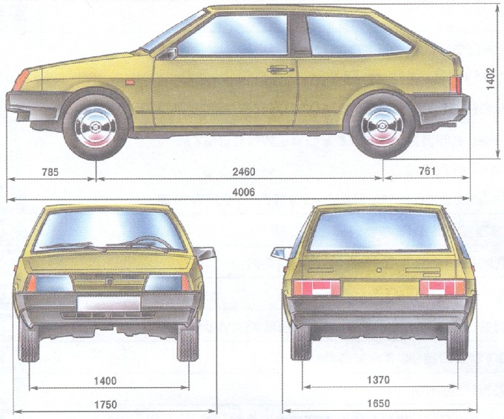

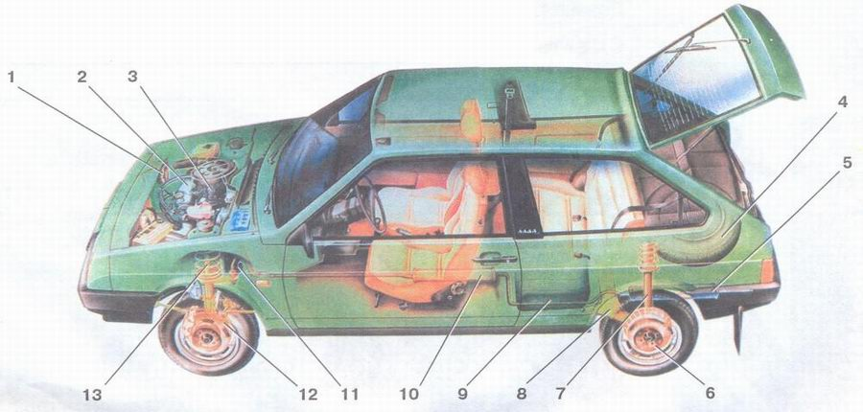

Рис. 1.2. Компоновочная схема автомобиля ваз 2108

1 - радиатор; 2 - мухаррик; 3 - карбюратор; 4 – чархиэхтиёти; 5 –глушитель; 6 – тормози барабани; 7 - стойка задней подвески;   
8 - балка задней подвески; 9 – баки сузишвори; 10 - резонатор; 11 - механизми рули; 12 - тормози доирашакл; 13 - амортизаторная стойка

**Хисоби параметрхои асосии мухаррики тамгаи ВАЗ-2108**

**Параметрхои мухаррик инхоянд:**

S−гашти поршен. Масофаи аз як нуктаи охирин ба дигар нуктаи охирин харакат кардани поршенро гашти поршен меноманд, ки баробарба ду радиуси кривошип.

$τ$– такти мухаррик

V $Ʌ$– хачми кори слиндрхои мухаррик Хачми кори хамаи силиндрхои мухаррик хачми кори мухаррик ном дорад

Vc – хачми камераи сузиш. Чои холигии болои поршен, ки дар нуктаи охирини боло истодааст, хачми камераи сузиш мебошад

Va– хачми пурраи силиндр. Мачмуаи хачми кории силиндр бо якчоягии хачми камераи сузиш хачми пурраи силиндрро ташкил медихад.

Vh − хачми кори силиндри мухаррик. Чои холиги дохили силиндр ки дар вакти фаромадани поршен аз НОБ то НОП хачми кори силиндр номида мешавад.

ε-дарачаи фишурдашави. Гуфта таносуби хачми пурраи силиндр нисбат ба хачми камераи сузиш номида мешавад

1. **Муайяннамуданирадиуси кривошип**

R= $\frac{8}{2}$

S-гашти поршен мм.

R= $\frac{s}{2}=\frac{71}{2}=35.5$ мм

S=2 $*$ R=2 $*$ 35.5=71

1. **Хачми кори силиндримухаррик**

Vh= $\frac{πD^{2}*S}{τ}$

Аз ин чо:

D-диаметри силиндр

𝞽-микдори такти мухаррик

Vh= $π*D^{2}*S*$ 1000 $⁄$ 4

3,14= $\frac{0,076^{2}*0,071*1000}{4}=0,321$

**3)Хачми кори мухаррик**

V $Ʌ$ = $\frac{πD^{2}S*i}{τ}$

𝓲=микдори силиндирхо

V $Ʌ$ = $\frac{πD^{2}S*i}{τ}$ = $\frac{3,14*0,076^{2}*0,071*4*1000}{4}$ =1,29

**4) Хачми камераи сузиш**

Vc= $\frac{Vh}{(ε-1)}$

Дар ин чо:

ε-дарачаи фишурдашави

Vc= $\frac{Vh}{(ε-1)}$ = $\frac{0,321}{9,9-1}$ =0,0036067

**5) Хачми пурраи силиндир**

Va=Vc+Vh=0,321+0,0036067=0,324

6) Дарачаи фишурдашави

Vε= $\frac{Va}{Vc}=\frac{1,311}{0,0036067}=363,49$

**7)Муайян намудани диаметри силиндри мухаррик**

D= ${100}^{\sqrt[3]{\frac{4*Vh}{π*ĸ}}}$

Аз ин чо:

ĸ-коэфитсенти таносуби гашти поршен нисбат ба гашти поршен

К= $\frac{S}{D}=\frac{71}{76}=0,93$

D= $100\sqrt[3]{\frac{4*0,321}{3,14*0,93}}=\frac{1,284}{2,9202}=$ 100 ${0,43}^{3}$*=75,054

**8)Муайян намудани суръати харакати поршен**

Дар ин кисм мо вобаста ба гардиши наварди зонудор суръати харакати поршенро дар дохили силиндр муайян менамоем яъне чи кадар ё, кимикдори даврзании наварди зонудор (НОБ) зиёд бошад хамон кадар суръати харакати поршен дар дохили силиндр ки бо формулаи зерин хисоб карда мешавад:

Wn= $\frac{S*n}{30}=\frac{0,071*3000}{30}$ = $\frac{213}{30}=7,1$

**9) Муайян намудани масохати поршен**

Fn= $\frac{Π*D^{2}}{4*100}=\frac{3,14*{76}^{2}}{400}=\frac{18136,64}{400}$ =45,34

**Дар натича баъди хисоб намудани параметрхои мухаррик кимматхои онхоро дар чадвали зерин чойгир мекунем:**

|  |  |  |  |
| --- | --- | --- | --- |
| № | Номгуи параметрхо |  |  |
| 1 | Радиуси кривошип | R,мм | 35,5мм |
| 2 | Хачми кори силиндр | Vh | 0,321л |
| 3 | Хачми кори мухаррик | VɅ | 1,29 |
| 4 | Хачми камераи сузиш | Vc | 0,0036067 |
| 5 | Хачми пурраи силиндр | Va | 0,324 |
| 6 | Дарачаи таъзик | ε.Мпа | 363,49 |
| 7 | Диаметри силиндр | D,мм | 75,054 |
| 8 | Суръати харакати поршен | Wn | 7,1 |
| 9 | Масохати поршен | Fn, ${дм}^{2}$ | 45,34 |

Аз чадвали зерин истифода бурда схемаи кинематики механизми кривошипи шатуни мухаррики тамгаи ВАЗ- 2108

***10) Хисоби сикли кории мухаррик***

***11) Протсесси даромад***

Хангоми протсесси даромад ба силиндрхои мухаррик омехтаи сузишвории нав дохил мешавад. Фишор ва харорати мухити атроф Ро=0,1Мпа харорати мухити атроф То=293К фишори газхои боки монда бошад вобаста ба намунаи мухаррик

Рr=(1,05÷1,25)* Ро То=273

Рr=1,05*0,1=0,105

Харорати газхои бокимонда вобастаба намуди мухаррик

Барои мухаррики карбюратори Тt=900-1100k

Вобаста ба намуди мухаррик харорати гарми ∆Т=-5 -30⁰

Мувофики ин нишондодхо фишор ва хароратро хангоми протсесси даромад хисоб мекунем.

Ра=Ро-∆Ра ∆Ра=(0,04÷0,18)

∆Ра=(0,04÷0,18)* Ро=0,04*0,1=0,004

Ра=0,1-0,004=0,096Мпа

***12) Муайян намудани коэффисенти газхои бокимонда***

γr= $\frac{To+∆T}{Tr}$ $\frac{Рr}{\begin{aligned}Ɛ*Ра-Рr \\ \end{aligned}}$*= $\frac{273+20}{900}*\frac{0,105}{9,9*0,096-0,105}=\frac{293}{900}$ $\frac{0,105}{0,8454}=0,32556*0,1242=0,04043$

*

***13) Харорати дар протсесси даромад***

Ta= $\frac{To+∆T+γr*Tr}{1+γr}=\frac{273+20+0,04*900}{1+0,04}=\frac{329}{1,04}=316,34$

***14) Муайянна мудани коэффисент ипуршавии силиндр***

$η_{v}$ = $\frac{To}{To+∆T}*\frac{1}{Ɛ-1}*\frac{1}{Po}(Ɛ*Pa-\operatorname{Pr}{)}$

$\frac{273}{273+20}*\frac{1}{9.9-1}$ $\frac{1}{0.1}*$* (9.9*0.096-0.105)= $\frac{273}{293}*\frac{1}{8.8}*\frac{1}{0.1}*\left(0.8454\right)$ =

=1.0588*0.8454=0.83511

Киммати коэффисиенти пуршавии силиндр то хадди:

Дар мухаррикхои карбюратори ва гази $ή_{v}=0.70-0.85$

***Протсесси фишурдашави***

Хангоми протсесси фишурдашави тораф фишор ва харорат дар cилиндри мухаррик зиёд мешавад, ки дар ин хангом поршен аз НОП ба НОБ харакат карда харду клапанхо пушида мебошад.

Дар ин хангом мо фишор ва хароратро дар протсесси дода-шуда муайян менамоем:

Фишор дар протсесси фишурдашави

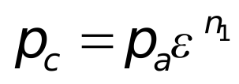

**Pc**=0.096 ${9.9}^{1.32}$*=0.096*20.61=1.94

Харорат дар протсесси фишурдашави

$T_{c}$ = $T_{a}$ $ε^{n1-1}$*= $316,34$ ${9.9}^{1.32-1}$*= $316,34$ ${9.9}^{0.32}$*= $316,34*2.08$ =658к

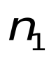– нишондихандаи миёнаи политропии фишурдашави, ки бо формулаи зерин муайян карда мешавад

**Протсесси сузиш**

Микдори назариявии хаво барои сухтани 1кг сузишвории моеъги

$L_{o}=\frac{1}{0.21}(\frac{g_{c}}{12}∙\frac{g_{h}}{4}∙\frac{g_{o}}{32})$ =0

$g_{c}=0.85$ микдори карбон $g_{h}=0.15$ микдори гидроген

$g_{о}=0$ микдори гидроген

Микдори заряди тозаи ба 1 кг сузишвори рост омада ташкил медихад:

Барои мухаррикхои дизели М1=а*Lo

**Муайян намудани фишор ва харорат хангоми протсесси сузиш**

Фишор дар охири сузиши омехтаи сузишвори бо формулаи зерин муайян карда мешавад:

P=λ $p_{c}$ =3*1,94=5,82мПа

Дар ин чо: $λ-$ дарачаи болоравии фишор барои мухаррикхои карбюратори 2…4 ва барои мухаррикхои дизели 1,2…. 2,5

tz=2100:2400

Tz=tz+273=2327+273=2600

Протсесси васеъшави ва баромад

Хачми газ дар лахзахои аввали протсесси васеъшави аз руи дарачаи васеъшави пешаки бо формулаи зерин муайян карда мешавад.

Qv= $\frac{β}{γ}*\frac{Tz}{Tc}$

Qv= $\frac{1,06}{3}*\frac{2600}{658}$ = $\frac{2756}{1974}=1,38$

Дар ин чо:

β=Коэффисент молекулярии тагирёбии газ 1,03…1,06

Зиёдшавии хачми газ

δ= $\frac{ε}{Qv}$

δ= $\frac{ε}{Qv}$ = $\frac{9,9}{1,38}$ =7,17

Фишори газ дар охири протсесси васеъшави

Pϐ= $\frac{Pz}{δ^{ƞ2}}$

$ƞ2=1,18;1,28$

Pϐ= $\frac{5,82}{{1,77}^{1,26}}=\frac{5,82}{11,96}=0,48$

Харорати газ

Tϐ= $\frac{Tz}{δ^{ƞ2-1}}$

Tϐ= $\frac{Tz}{δ^{ƞ2-1}}=\frac{2600}{{7,17}^{1,20-1}}$ = $\frac{2600}{{7,17}^{0,26}}$ = $\frac{2600}{1,66}$ = 1566,26